**Конкурс к проекту по экологическому воспитанию: «Времена года».**

**«Лучшая Новогодняя елочка своими руками».**

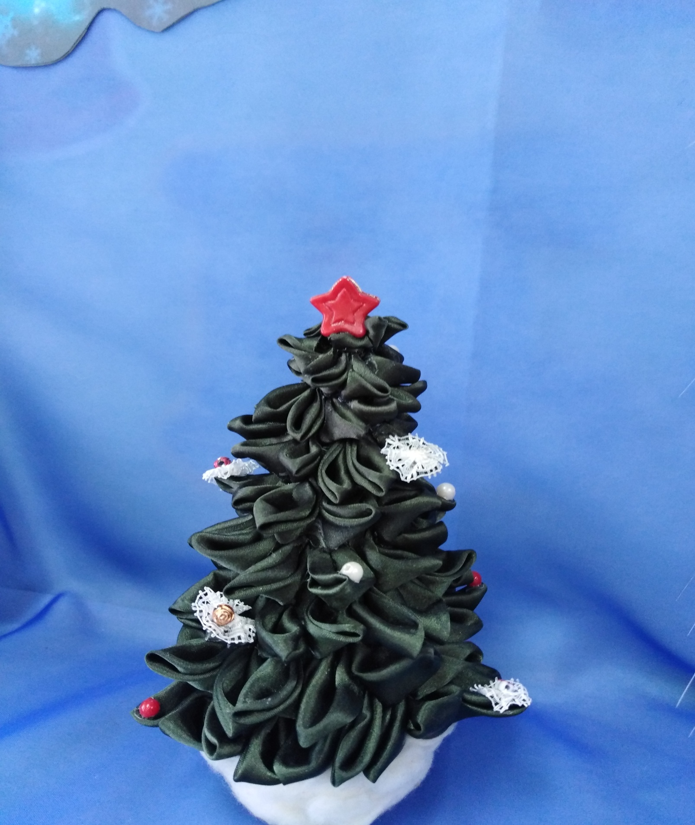

**Творческая работа- Любимовой Дарьи Ивановна**

**сын – воспитанник 2 младшей группы.**

**Любимов Алексей**